Особенности работы с корутинами
Первый урок этой темы мы начали с перечисления всех прелестей корутин: они гибкие, функциональные и удобные для выполнения асинхронных задач. В этом уроке данное утверждение раскроется в полной мере. Вы научитесь:
- использовать несколько элементов CoroutineContext при создании корутины;
- переключаться между JVM-потоками в уже запущенной корутине;
- выполнять часть кода асинхронно и не ждать его завершения в моменте;
- осуществлять вложенный запуск корутины (запускать корутину внутри другой корутины).
Приступим!

Сложение элементов CoroutineContext
В предыдущем уроке, когда мы разбирали устройство CoroutineContext и копались в исходном коде, вы могли заметить, что при создании CoroutineScope использовалось сразу несколько классов для параметра coroutineContext. Вот как выглядела та строка кода:
// --------------- (это Job) ------- (это Dispatcher)
coroutineContext = SupervisorJob() + Dispatchers.Main.immediate
Результат сложения этих двух объектов записывается в параметр с типом CoroutineContext. Так как CoroutineContext — это набор элементов, нужных для запуска и работы корутины, сформировать этот набор можно через знак +:
viewModelScope.launch(Dispatchers.IO + CoroutineName("Эсмеральда")) {
// Корутина имеет имя "Эсмеральда" и работает с IO-потоками (поток ввода/вывода,
// с данными)
}
Это очень полезное свойство, которое можно использовать для настройки корутин под определённую работу.
VeX
Как удобненько использовать сложение!
Операция сложения (+) также имеет эквивалент в виде функции plus(). Рассмотрим пример со строками:
println("123" + "456")
println("123".plus("456"))
Эти строки в результате будут одинаковыми. Если посмотреть в исходный код CoroutineContext, то вы увидите функцию:
public operator fun plus(context: CoroutineContext): CoroutineContext {
/** .. */
}
Ключевое слово operator позволяет преобразовать plus() в +. Вы прибавляете к текущему контексту новый и на выходе получаете их комбинацию. Опустим механику самого сложения — пока она не важна.
Здесь стоит обратить внимание на то, как происходит сложение одинаковых элементов, что получится на выходе. Если текущий CoroutineContext уже имеет какой-то элемент, например, CoroutineName, который также присутствует и в переданном context (у функции plus()/+), то на выходе вы получите только тот CoroutineName, который содержался в правом CoroutineContext.
В коде это выглядит вот так:
init {
// Использованы разные варианты сложения CoroutineContext
viewModelScope.launch(CoroutineName("№ 1") + CoroutineName("№ 2").plus(CoroutineName("№ 3"))) {
Log.i("FINAL", "Выиграл ${coroutineContext[CoroutineName]?.name}")
}
}
Ответ: Выиграл № 3.
С комбинированием разных элементов CoroutineContext закончили, теперь разберёмся, как в момент выполнения корутины поменять её CoroutineContext.

WithContext
Смена CoroutineContext в момент выполнения корутины может пригодиться, например, если часть её кода работает с сервером или сложными вычислениями, а другая часть — с UI. Или если для какого-нибудь участка кода вы хотите установить обработчик ошибок CoroutineExceptionHandler.
Для этих целей существует функция WithContext. Вот так она выглядит в коде:
public suspend fun <T> withContext(
context: CoroutineContext,
block: suspend CoroutineScope.() -> T
): T {
/** .. */
}
Рассмотрим её основные части:
- context: CoroutineContext, с которым выполняется участок кода корутины, это block;
- block: suspend CoroutineScope.() -> T — это suspend-лямбда, код которой применим к CoroutineScope, также она возвращает объект T.
На практике вызов этой функции выглядит следующим образом:
init {
viewModelScope.launch { // Помним, что viewModelScope выполняется в Main потоке (Dispatchers.Main)
println("Делаю вид, что работаю с UI")

// Код внутри этой лямбды работает на потоках Dispatchers.Default
val number = withContext(Dispatchers.Default) {
hardCalculations()
}

println("Результат работы Dispatchers.Default: $number")
}
}

private suspend fun hardCalculation(): Int {
return 0 + 1 + 2 + 3 + 4 + 5 + 6 + 7 + 8 + 9
}
В переменную number возвращается результат выполнения функции hardCalculation(), которая была выполнена не на Main-потоке, а на тех, которые работают с Dispatchers.Default.

Async
Бывают такие ситуации, когда запрошенные данные пригодятся не в текущем моменте, а позже. И чтобы код не останавливался, дожидаясь этих данных, существует функция async.
Сразу же смотрим в исходный код и видим функцию, которая очень похожа на launch:
public fun <T> CoroutineScope.async(
context: CoroutineContext = EmptyCoroutineContext,
start: CoroutineStart = CoroutineStart.DEFAULT,
block: suspend CoroutineScope.() -> T
): Deferred<T> {
val newContext = newCoroutineContext(context)
val coroutine = if (start.isLazy)
LazyDeferredCoroutine(newContext, block) else
DeferredCoroutine<T>(newContext, active = true)
coroutine.start(start, coroutine, block)
return coroutine
}
Напомним, как выглядит launch:
public fun CoroutineScope.launch(
context: CoroutineContext = EmptyCoroutineContext,
start: CoroutineStart = CoroutineStart.DEFAULT,
block: suspend CoroutineScope.() -> Unit
): Job {
val newContext = newCoroutineContext(context)
val coroutine = if (start.isLazy)
LazyStandaloneCoroutine(newContext, block) else
StandaloneCoroutine(newContext, active = true)
coroutine.start(start, coroutine, block)
return coroutine
}
Изменениям подверглись строки с созданием coroutine, а также поменялся тип, который возвращает функция. Если у launch мы получали Job текущей корутины, то в случае вызова async мы получим Deferred<T>-объект.
VeX
Мне незнакомы несколько слов в первом блоке кода!
Давайте сперва обратимся к определению функции async, а потом разберёмся с Deferred-классом. Функция async создаёт корутину и возвращает будущий результат выполнения block в виде Deferred-объекта.
Класс Deferred наследуется от уже известного Job, но дополняется функцией await(), которая возвращает объект типа T. Функция await позволяет дождаться результата выполнения лямбды в async.
Давайте рассмотрим её работу на примере:
init {
viewModelScope.launch {
println("Начали работу корутины")

val numbersList: Deferred<List<Int>> = async(Dispatchers.Default) {
println("Начали работу async-функции")
delay(5000)
println("Закончили работу async, и сейчас вернётся список цифр")
return@async listOf(10, 20, 30, 40, 50)
}

delay(2000)

println("А код всё идёт!")

delay(2000)

numbersList.await().forEach {
print("$it")
}
}
}
На выходе получаем:
Начали работу корутины
Начали работу async-функции
А код всё идёт!
Закончили работу async, и сейчас вернётся список цифр
1020304050
Как видите, после объявления async-функции корутина не остановилась и продолжила свою работу. В конце мы дождались результата выполнения async и выписали все цифры.
Когда говорят, что async возвращает будущий результат выполнения block, имеется в виду, что возвращается результат, обёрнутый в Deferred-класс. И когда этот результат нам понадобится, то мы можем его получить при помощи функции await(). Если функция async к этому моменту закончила своё выполнение, то результат получим сразу, иначе придётся его подождать.
Давайте проговорим разницу между withContext и async:
- withContext значит, что переключаемся у уже запущенной корутины на определённый CoroutineContext, блок кода выполняется сразу, а результат выполнения этого блока получаем при окончании его работы.
- async запускает новую корутину, блок кода выполняется асинхронно, что не стопорит работу другой корутины (тот код, который следует за async-функцией, продолжает свою работу). Результат выполнения async получаем сразу в виде класса Deferred<T>. Чтобы получить тип T, нужно воспользоваться функцией await().

Запуск корутины внутри корутины
При разборе async мы уже столкнулись с запуском корутины внутри другой корутины.
Сама функция async, как и launch, запускает корутину в определённом CoroutineScope. Такой сложный запуск может быть полезным, если нужно параллельно выполнять несколько задач. С этим сейчас и разберёмся.
Функции async и launch предназначены для запуска корутин из CoroutineScope. В параметрах этих функций есть suspend-лямбда block, которая позволяет вызывать код будто внутри CoroutineScope. Это значит, что мы можем делать следующее:
viewModelScope.launch {
// Из CoroutineScope запускаю корутину
launch {
// Из CoroutineScope запускаю корутину
launch {
// Корутина внутри корутины внутри корутины
}
}
}
Такой сценарий возможен, если нужно выполнять работу параллельно, но в пределах одного CoroutineScope:
init {
viewModelScope.launch {
var isPing = true
launch {
do {
pingToServer()
delay(1000)
} while (isPing)
}

doHardWork()
isPing = false
}
}

private suspend fun doHardWork() {
// Выполняем тут какую-нибудь очень важную и тяжёлую работу с сервером
}

private suspend fun pingToServer() {
// Пингуем серверу о том, что идёт работа
}
Таким образом можно дробить сложные задачи на мелкие, которые будут выполняться асинхронно и параллельно, но в то же время будут заточены на достижение единой цели.
Всё, что нам остаётся, — это правильно выстроить последовательность завершения работы этих корутин. В случае с async это уже разобранная функция await(). А для launch-корутин есть функция join() у класса Job. Эта функция позволяет указать строчку в коде, где Job должен слиться с родительской корутиной. «Слиться» значит, что корутина должна завершить свою работу в месте вызова join().
VeX
А что такое родительская корутина?
Мы уже говорили про детей-корутин, пришло время обсудить родителей.

Иерархия Jobs
У корутин есть своя иерархия с отправной точкой CoroutineScope. Например, запуск нескольких корутин от одного CoroutineScope выглядит так:
init {
val job1 = viewModelScope.launch { /** .. */ }
val job2 = viewModelScope.launch { /** .. */ }
val job3 = viewModelScope.launch { /** .. */ }
}
И имеет следующую иерархию:
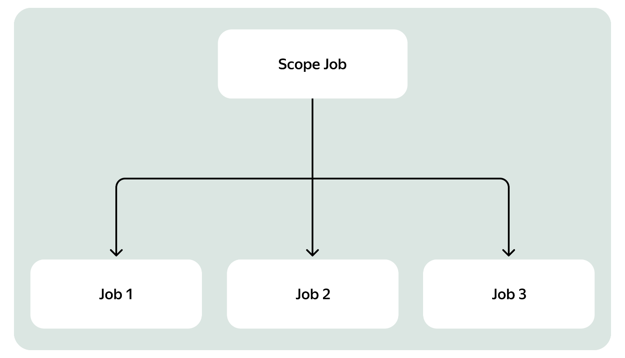
Job выполняются паралельно, но принадлежат к одному CoroutineScope. И если вызвать cancel у какой-нибудь из Job, то это не остановит выполнение двух других.
Чтобы получить доступ к дочерним Job, нужно обратиться к CoroutineContext:
viewModelScope.coroutineContext[Job] // 1
?.children // 2
?.count() // 3
Здесь происходит следующее:
- В строке 1 получаем элемент CoroutineContext — Job.
- В строке 2 внутри класса Job содержится информация о дочерних корутинах (Sequence<Job>), которые были запущены из текущей.
- В строке 3 получаем количество элементов Sequence.
Получается, при трёх Job, запущенных из одного viewModelScope, количество children будет равно трём.
Когда происходит вложенный запуск корутин, например:
init {
val job0 = viewModelScope.launch {
val job1 = launch { /** .. */ }
val job2 = launch { /** .. */ }
val job3 = launch { /** .. */ }
}
}
Схема наследования поменяется и будет следующей:
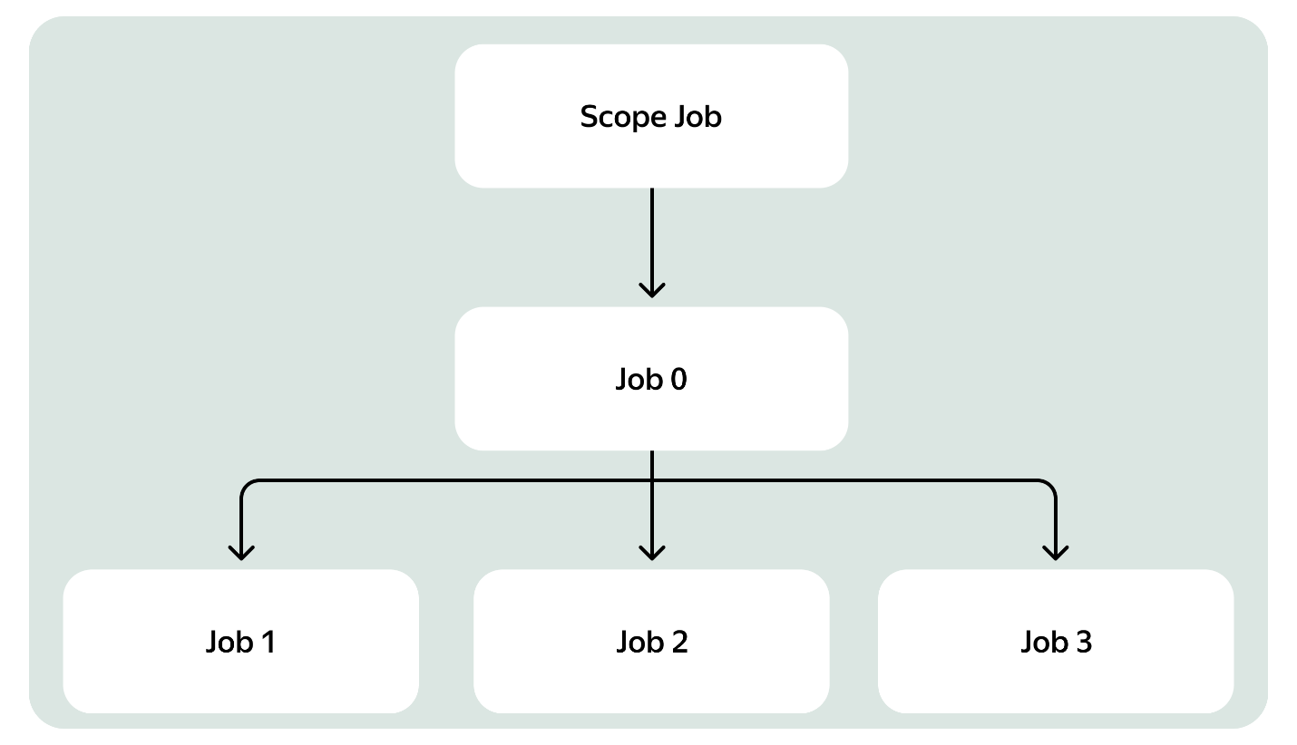
Если сейчас попробовать получить количество children, которые имеются у viewModelScope, то количество будет равно одному. В то же время число children для job0 будет равно трём.
В коде это проверяется так:
init {
// Код из примера, который был выше.

viewModelScope.coroutineContext[Job]?.children?.count() // == 1
job0.children.count() // == 3
}
При этом важно помнить, что дочерние корутины гарантированно завершаются раньше своих родителей. Не может быть такого, что вложенная корутина запустится за пределами CoroutineScope своего родителя.
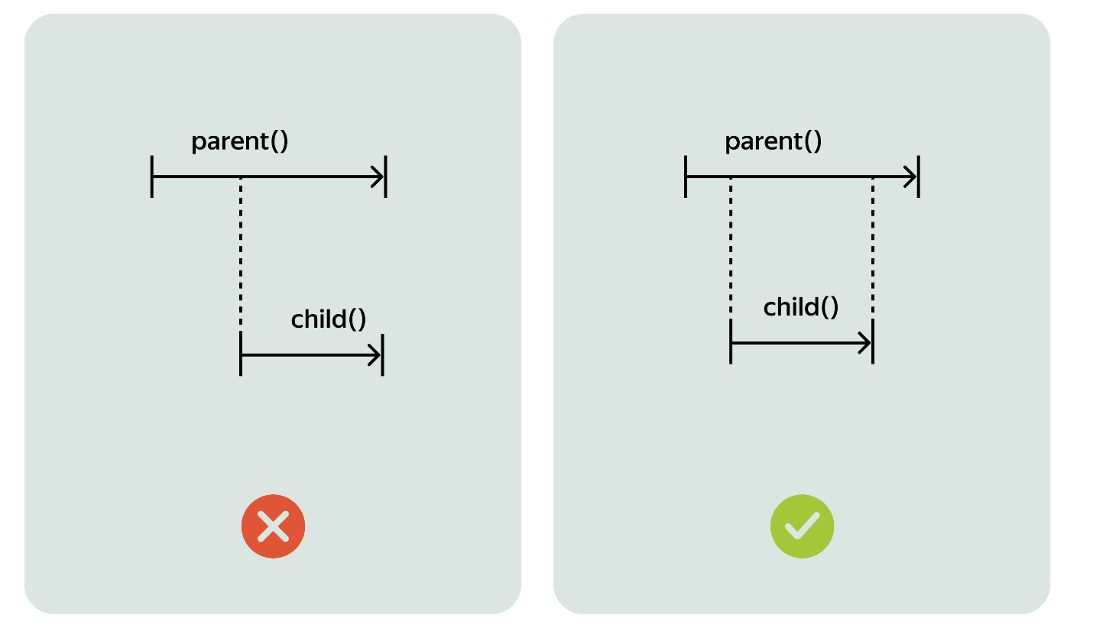

Итоги урока
В этом уроке мы разобрали продвинутые способы работы с корутинами. Вы узнали, как переключить CoroutineContext для участка кода корутины, как выполнять код асинхронно и нестись вперёд по корутине, не дожидаясь результата работы. Также посмотрели на вложенный запуск корутин и отношения детей с родителями.
В следующем уроке вы попробуете поработать с потоками данных на базе корутин. И это не те потоки, о которых говорится уже четвёртый урок.
Напоследок предлагаем решить пару квизов, чтобы закрепить полученные знания.
Начало формы

Квиз
Что выведется в консоль по окончании работы viewModelScope.launch()?
Конец формы
val handler = CoroutineExceptionHandler { _, _ -> print("5") }

viewModelScope.launch(handler) {
print("3")

val job = async {
launch { print("9") }
delay(5000)
print("2")
}

launch {
delay(3000)
throw Exception()
}

job.await()
}
3952
Неверно. 2 не будет выведена, так как после throw корутина завершит выполнение своей работы.
3592
Нет. Функция async не стоит на месте до вызова await(), она выполняет свою работу. Также, когда вызывается ошибка через throw, главная корутина останавливает свою работу.
Правильный ответ
395
Верно! 2 не будет выведено из-за того, что корутина обработает exception и закончит своё выполнение.
Начало формы
3925
Неверно. До вывода 2 произойдёт ошибка, которая остановит работу главной корутины, поэтому 2 никогда не будет выведена.
Конец формы
Как вам задача?

Квиз
Какое значение value будет выведено в консоль при вызове println()?
var value: Int = 0

viewModelScope.launch {
val asyncJob = async {
delay(1000)
value *= 4
}

launch {
value += 12
delay(2000)
value /= 2
}

val launchJob = launch {
delay(1750)
value -= 20
}

delay(1500)

asyncJob.await()
launchJob.cancel()

println(value)
}
28
Неправильно. Корутина launchJob отменяется через функцию cancel. Не хватает функции join() для такого варианта.
24
Нет. Деление на 2 происходит уже после вывода результата.
Правильный ответ
48
Всё верно! Корутина с -20 будет отменена, а деление на 2 произойдёт после того, как выведется результат.
14
Неправильно. Вычитание 20 не произойдёт, отменяем корутину через cancel(). Деление на 2 произойдёт после того, как выведется результат.

